  

**Утверждаю**

Президент Российского Союза гиревого спорта

_______________ И.Н. Денисов

**ПОЛОЖЕНИЕ**

**Этапа Мировой серии Гранд При среди клубов**

**По гиревому спорту**

**«GOLDEN TIGER»**

**STAGE of World Grand Prix Series**

«ЗОЛОТОЙ ТИГР»

**Екатеринбург**

**2022**

**1. Цель и задачи**

– популяризация соревнований с гирями;

- развития новых дисциплин гиревых состязаний;

- развития любительского и клубного гиревого спорта в России.

**2. Сроки и место проведения**

Соревнования проводятся 17-18 сентября 2022 года в **Международном выставочном центре «Екатеринбург-Экспо» Адрес**620060 г. Екатеринбург, бульвар Экспо, д. 2

**3. Руководство проведением соревнования:**

Общее руководство организацией и проведением соревнований осуществляет РСГС. Непосредственное проведение соревнований возлагается на главную судейскую коллегию. Главный судья соревнований – Денисов Иван, главный секретарь соревнований – Подгорный Иван.

**4. Участники соревнований:**

Соревнования проводятся как лично-командные. Участие в Фестивале гири и Чемпионате России по гиревой гонке раздельное. Классические упражнения с гирями выполняются по правилам, утвержденным Российским Союзом гиревого спорта. К соревнованиям допускаются спортсмены России и мира.

**5. Программа и порядок проведения соревнований:**

Соревнования проводятся как в личном первенстве по дисциплинам:

Троеборье, двоеборье, длинный цикл, толчок, рывок, армейский рывок, жим гири 1-ой рукой, жим гирь двумя руками, гиревая гонка, рывок двух гирь, полурывок двух гирь, гиревом полумарафоне и марафоне, полумарафоне, ультрамарафоне и марафоне по гиревому жонглированию у мужчин.

Двоеборье, длинный цикл, толчок, рывок, армейский рывок, гиревом полумарафоне и марафоне, полумарафоне, ультрамарафоне и марафоне по гиревому жонглированию гири у женщин.

Возрастные группы: дети до 12 лет, юноши и девушки до 18 лет, мужчин и женщин категории, мужчин и женщин категории любители, ветеранов (40-49 лет, 50-59 лет, 60+ лет).

**Взвешивание участников каждый день, начиная с 17 сентября 2022 года с 8.30 до 11.00**

**Программа соревнований на 17 сентября 2022 года.**

09.00 – 10.30 – заявки на участие, взвешивание участников в двоеборье и троеборье, длинном цикле 10 минут, марафонах, гиревой гонке, жонглировании гирями, спринте 3 минуты, жиме гири 5 минут, полурывке двух гирь,

09.10-11.30 – выступление в марафонах и гиревой гонке (3 смены).

11.30 – 18.00 Выступление в 10 минутном многоборье, 10 минутном длинном цикле, гиревой гонке (всех видов) жонглировании гирей, жиме гири 5 минут.

- Выступление Марафонов (длинный цикл, толчок, рывок, жонглирование) – 3 смены  
 - Выступление юношей, ветеранов, лиц ПОДА, мужчин в упражнении толчок (двоеборья 10 минут).

- Выступление мужчин, ветеранов инвалидов ПОДА, юношей и девушек в упражнении «толчок по длинному циклу» 10 минут.

- Выступление юношей, ветеранов, лиц ПОДА, мужчин в упражнении рывок гири (двоеборье 10 минут).

- Выступление мужчин и юношей в упражнении Толчок гирь, длинный цикл спринт (3 мин).

Выступление мужчин, женщин, ветеранов и юношей в упражнении Гиревая гонка ( всех видов )

- Выступление мужчин и юношей в упражнении Силовое жонглирование.

- Выступление женщин, девушек в упражнении «рывок» 10 минут.

- Жим гири 5 минут

**Программа соревнований на 18 сентября 2022 года.**

09.00 – 10.30 – заявки на участие, взвешивание участников в спринтах 1 мин, 2 мин, армейском рывке - 12 минут, длинном цикле 1, 5 минут, двоеборье и троеборье - 5 минут, полурывке и рывке 2ух гирь и марафонах всех категорий.

09.10-11.30 – выступление в марафонах всех категорий (3 смены) и гиревой гонке.

11.30 – 17.00 Выступление в спринтах 1 мин, 2 мин, армейском рывке -12 минут, длинном цикле 1, 5 минут, многоборьях - 5 минут, гиревой гонке, полурывке и рывке 2ух гирь и марафонах всех категорий.  
 - Выступление мужчин, ветеранов инвалидов ПОДА, юношей и девушек в упражнении «толчок по длинному циклу» 5 минут.

- Выступление мужчин, ветеранов, юношей в упражнении «толчок» программы двоеборья 5 минут. 5 минут, 1 минута.

- Армейский гиревой рывок мужчины и женщины.

- Упражнение мужчин, ветеранов, юношей рывок программы двоеборья, троеборья 5 минут.

- Выступление мужчин, женщин, ветеранов и юношей в упражнении Гиревая гонка ( всех видов )

- Выступление мужчин, женщин, ветеранов и юношей в упражнении полурывок 2-ух гирь (3 минуты) и рывок 2-ух гирь (1 минута)

-Выступление женщин, девушек в упражнении «рывок» 5 минут.   
- Выступление в полумарафоне, марафоне (рывок, длинный цикл, толчок, жонглирование) будет производиться на отдельных помостах по ходу проведения соревнований, либо по окончанию соревнований в многоборьях.

Эстафета команд – 2х2 толчок гирь

Награждение победителей и призеров соревнований производится по окончанию каждого дня соревнований. Участники в Марафонах награждаются по окончанию второго дня соревнований.

**Программа соревнований может немного изменяться в зависимости от количества участников.**

Подробнее в Приложении 3,4 данного Положения.

Гиревая гонка дистанция 250, 500, 750, 1000, 1500, 2500, 5000 в толчке и рывке, длинном цикле 250, 500, 750, 1000, 1500, 2500.

Гиревой марафон проводится с гирями любого веса, в трех весовых категориях до 63 кг, до 78 кг, свыше 78 кг у мужчин, до 53 кг, до 68 кг, свыше 68 кг у женщин. У детей абсолютная весовая категория.

**Лица с нарушениями ПОДА:**

Упражнение жим гири сидя выполняется спортсменами ПОДА сначала одной, затем второй рукой. В зачет идет сумма левой и правой рук. Подготовленные спортсмены могут выступать по длинному циклу, либо по двоеборью – жим двух гирь с груди и рывок сидя.

Гиря выжимается до полного выпрямления руки над головой. Опускание на плечо до касания груди локтем, как в упражнении «толчок». В случае не полного выравнивания локтей до выхода на помост сообщить судье. Ноги на полу или на коляске, отрыв ног допустим, но толчок ногами с целью помочь жиму запрещен. Вторая рука - произвольное положение, разрешается касаться стула или коляски. Отрыв таза, ягодиц от стула запрещен. Время упражнения по регламенту. Допускается помощь ассистента для взятия гири на плечо, опускание гири на помост и перехвата в другую руку (при перехвате разрешено опускание гири на помост)

Ассистенты должны страховать спортсмена со спины, при выполнении жима. При касании ассистентом спортсмена или гири счет по этой руке прекращается, следует перехват в другую руку либо опускание на помост и завершение упражнения.

Таблица 2. Коэффициенты между гирями среди детей Армейский рывок.

|  |  |  |  |  |  |
| --- | --- | --- | --- | --- | --- |
| Вес гири | 4 | 6 | 8 | 10 | 12 |
| Коэффициент | 0,5 | 1 | 1,3 | 1,5 | 2 |

**6. Определение победителей и награждение:**

Личные места в двоеборье, толчке, и рывке у мужчин и у женщин, ПОДА, длинном цикле у мужчин женщин, определяются в каждой весовой категории в абсолютном первенстве среди весов снарядов (Приложение 1), награждаются медалями и грамотами.

Личные места у мужчин, армейском рывке, жиме гири, длинном цикле, рывке (в том числе ПОДА) определяются по наибольшему количеству выполненных подъемов в каждой весовой категории. Награждаются медалями и грамотами. Дети награждаются медалями и грамотами в каждой весовой категории.

По таблице коэффициентов (Приложение 2) определяются абсолютные победители в двоеборье 10 минут, длинном цикле 10 минут у мужчин и в рывке и длинном цикле у женщин. Награждение абсолютных победителей проводится только в категории спортсменов ПРО уровня.

**Награждение участников по гиревой гонке:**

В Гиревой гонке спортсмены награждаются в каждом уровне отдельно на каждой дистанции.

Награждение всех участников происходит в рамках уровня подготовки, в котором выступает спортсмен. Каждому уровню подготовки соответствует свой вес гири. Также разделение спортсмена происходит на возрастные категории, в рамках каждой возрастной категории отдельные уровни подготовки, которым соответствуют определенные веса гирь.

Возрастные категории:

-мужчины и женщины (абсолютный возраст)

-юноши (до 18 лет, до 12 лет)

-ветераны (40-49 лет, 50-59 лет, 60+)

Соотношение уровня подготовки относительно весов гирь во всех возрастных категориях приведено Приложение 5.

Спортсмены, прошедшие Гиревую гонку 1000, 1500, 2500, 5000 вне зависимости от занятого места награждаются медалями участников Гиревой Гонки. Победители в гиревой гонке определяются по наименьшему времени прохождения дистанции в каждой категории гирь, награждаются дипломами, медалями.

В Гиревом спринте спортсмены награждаются в каждой весовой категории дипломами и медалями.

Командное первенство определяется по лучшим 15 результатам. В командный зачет включаются все дисциплины, детские результаты не более 3 результатов. Очки за личное выступление начисляются согласно таблице 3:

Таблица 3. Очки за занятое место.

|  |  |  |  |  |  |  |  |  |  |  |  |  |  |
| --- | --- | --- | --- | --- | --- | --- | --- | --- | --- | --- | --- | --- | --- |
| **Место** | **1** | **2** | **3** | **4** | **5** | **6** | **7** | **8** | **9** | **10** | **11** | **12** | **13** |
| Очки | 30 | 27 | 25 | 23 | 22 | 21 | 20 | 19 | 18 | 17 | 16 | 15 | 14 |
| **Место** | **14** | **15** | **16** | **17** | **18** | **19** | **20** | **21** | **22** | **23** | **24** | **25** | **26** |
| Очки | 13 | 12 | 11 | 10 | 9 | 8 | 7 | 6 | 5 | 4 | 3 | 2 | 1 |

**7. Финансирование:**

Стартовый взнос за участие в соревнованиях для Всех категорий участников, кроме детей, 1500 рублей в каждой дисциплине. Среди детей до 12 лет стартовый взнос 1000 рублей.

Финансирование – долевое. Расходы по питанию судейского корпуса и награждению победителей и призеров соревнований несет РСГС, Расходы, связанные с командированием спортсменов, несут командирующие организации.

**8. Заявки:**

Предварительные заявки на участие в соревнованиях подаются до 16 сентября 2022 года на электронный адрес [rosgiri@mail.ru](mailto:rosgiri@mail.ru) . Заявки на участие подаются в день соревнований 17 сентября 2022 года на взвешивании.

Контактные данные:  Подгорный Иван Телефон: +79823085772

**Настоящее Положение является официальным вызовом на соревнования**



**Анкета участника.**

Ф.И.О._______________________________

Дата рождения_________________

Регион проживания_________________

Команда_____________________

Спортивное звание (разряд) ___________

Лучший результат в упражнениях, в который заявляется участник (когда показан)__________________________

Весовая категория________________________________

Вид программы___________________________________

Тренер________________________________________________________

**Приложение 1. Коэффициент между гирями**

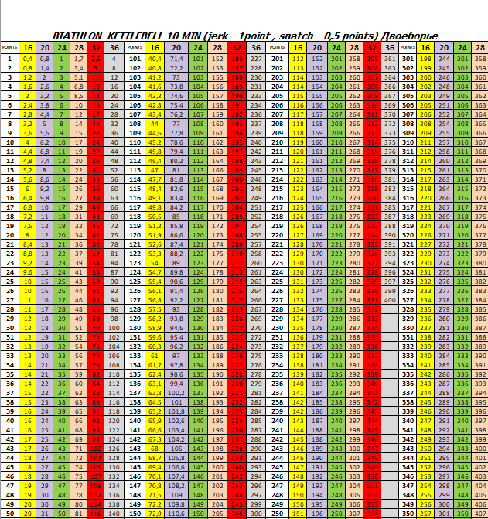

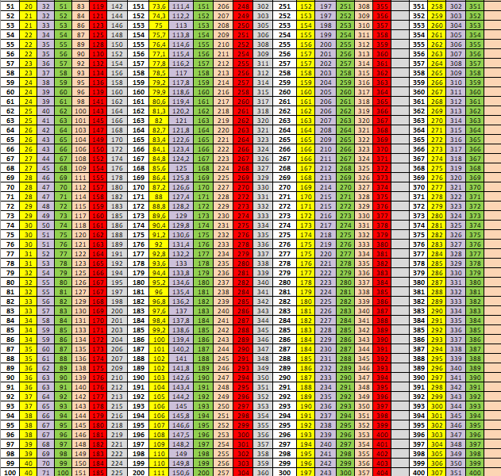

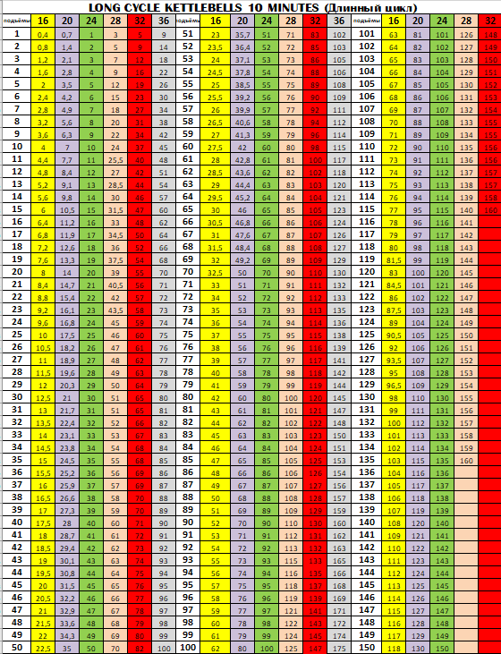

|  |  |  |  |  |  |  |  |  |  |  |  |  |  |  |  |  |  |  |  |  |  |  |
| --- | --- | --- | --- | --- | --- | --- | --- | --- | --- | --- | --- | --- | --- | --- | --- | --- | --- | --- | --- | --- | --- | --- |
| Приложение 2 Таблица Абсолютных коэффициентов  Длинный цикл 10 | | | | | | | | | | | | | | | | | | | |  | | |
| **Мужчины 32 кг** | | | | | | | | | | | | | | | | | | | |  | | |
| **ВК** | Рез | | **1-КМС** | | Рез | | **КМС-МС** | | Рез | | **МС-МСМК** | | Рез | | **МСМК-R** | | Рез | | **R-MAX** | | |  |
| **63** | 20 | | **4,255** | | 27 | | **5,806** | | 35 | | **7,594** | | 44 | | **7,894** | | 70 | | **8,571** | | |  |
| **68** | 24 | | **3,636** | | 31 | | **5,142** | | 39 | | **6,666** | | 51 | | **6,87** | | 80 | | **7,5** | | |  |
| **73** | 26 | | **3,125** | | 38 | | **4,39** | | 44 | | **5,769** | | 60 | | **6,206** | | 85 | | **7,058** | | |  |
| **78** | 29 | | **2,816** | | 42 | | **4** | | 48 | | **5,172** | | 68 | | **5,696** | | 90 | | **6,666** | | |  |
| **85** | 31 | | **2,666** | | 44 | | **3,789** | | 51 | | **4,8** | | 74 | | **5,325** | | 95 | | **6,315** | | |  |
| **95** | 35 | | **2,469** | | 46 | | **3,6** | | 54 | | **4,411** | | 78 | | **5,113** | | 98 | | **6,122** | | |  |
| **105** | 37 | | **2,352** | | 48 | | **3,428** | | 57 | | **4,347** | | 81 | | **4,972** | | 100 | | **6** | | |  |
| **СВ.105** | 39 | | **2,247** | | 50 | | **3,302** | | 59 | | **4,225** | | 83 | | **4,864** | | 102 | | **5,882** | | |  |
| **Женщины 24 кг** | | | | | | | | | | | | | | | | | | | |  | | |
| **ВК** | Рез 1р. | | **1-КМС** | | Рез КМС | | **КМС-МС** | | Рез МС | | **МС-МСМК** | | Рез Елит | | **МСМК-R** | | Рез. Рекорд | | **R-MAX** | | |  |
| **48** | 8 | | **5,405** | | 15 | | **8,372** | | 28 | | **9,677** | | 34 | | **10,227** | | 54 | | **11,111** | |  | |
| **53** | 17 | | **4,651** | | 26 | | **6** | | 34 | | **8,108** | | 40 | | **8,256** | | 69 | | **8,695** | |  | |
| **58** | 24 | | **3,846** | | 28 | | **5,454** | | 38 | | **6,976** | | 48 | | **7,258** | | 76 | | **7,894** | |  | |
| **63** | 25 | | **3,636** | | 30 | | **4,864** | | 44 | | **6,25** | | 52 | | **6,666** | | 83 | | **7,228** | |  | |
| **68** | 27 | | **3,448** | | 31 | | **4,736** | | 45 | | **5,825** | | 58 | | **6,25** | | 86 | | **6,976** | |  | |
| **73** | 28 | | **3,333** | | 32 | | **4,615** | | 46 | | **5,66** | | 60 | | **6** | | 90 | | **6,666** | |  | |
| **СВ 73** | 29 | | **3,225** | | 33 | | **4,5** | | 47 | | **5,504** | | 62 | | **5,844** | | 92 | | **6,521** | |  | |
|  |  | |  | |  | |  | |  | |  | |  | |  | |  | |  | |  | |
| ДВОЕБОРЬЕ 10 | | | | | | | | | | | | | | | | | | | | | | |
| **Мужчины 32 кг** | | | | | | | | | | | | | | | | | | | | | | |
| **ВК** | | Рез | | **1-КМС** | | Рез | | **КМС-МС** | | Рез | | **МС-МСМК** | | Рез | | **МСМК-R** | | Рез | | **R-MAX** | | |
| **63** | |  | |  | | 62 | | **2,482** | | 83 | | **2,678** | | 141 | | **2,849** | | 210 | | **2,857** | | |
| **68** | |  | |  | | 69 | | **2,168** | | 97 | | **2,38** | | 155 | | **2,631** | | 225 | | **2,666** | | |
| **73** | |  | |  | | 76 | | **1,978** | | 106 | | **2,181** | | 169 | | **2,444** | | 240 | | **2,5** | | |
| **78** | |  | |  | | 84 | | **1,8** | | 116 | | **1,993** | | 185 | | **2,272** | | 255 | | **2,352** | | |
| **85** | |  | |  | | 90 | | **1,666** | | 126 | | **1,886** | | 192 | | **2,212** | | 260 | | **2,307** | | |
| **95** | |  | |  | | 95 | | **1,578** | | 133 | | **1,801** | | 200 | | **2,15** | | 265 | | **2,264** | | |
| **105** | |  | |  | | 100 | | **1,506** | | 139 | | **1,759** | | 202 | | **2,118** | | 270 | | **2,222** | | |
| **СВ.105** | |  | |  | | 107 | | **1,428** | | 145 | | **1,69** | | 210 | | **2,061** | | 275 | | **2,181** | | |
| **Женщины 20 кг** | | | | | | | | | | | | | | | | | | | | | | |
| **ВК** | | Рез 1р. | | **1-КМС** | | Рез КМС | | **КМС-МС** | | Рез МС | | **МС-МСМК** | | Рез Елит | | **МСМК-R** | | Рез.Рекорд | | **R-MAX** | | |
| **48** | | 30 | | **2,631** | | 46 | | **3,272** | | 64 | | **3,896** | | 90 | | **3,896** | | 141 | | **3,9** | | |
| **53** | | 38 | | **2,222** | | 52 | | **2,812** | | 76 | | **3,26** | | 108 | | **3,422** | | 155 | | **3,548** | | |
| **58** | | 44 | | **1,96** | | 58 | | **2,571** | | 82 | | **3** | | 118 | | **3,135** | | 169 | | **3,254** | | |
| **63** | | 48 | | **1,754** | | 66 | | **2,337** | | 88 | | **2,83** | | 124 | | **2,912** | | 185 | | **20972** | | |
| **68** | | 52 | | **1,612** | | 72 | | **2,168** | | 94 | | **2,608** | | 136 | | **2,743** | | 192 | | **2,846** | | |
| **73** | | 57 | | **1,526** | | 74 | | **2,068** | | 100 | | **2,521** | | 138 | | **2,662** | | 200 | | **2,75** | | |
| **СВ 73** | | 61 | | **1,459** | | 76 | | **1,978** | | 106 | | **2,439** | | 140 | | **2,631** | | 202 | | **2,722** | | |

**Приложение 3 Дисциплины и вес гирь**



**Приложение 4 Дисциплины и весовые категории.**



**Желтым отмечены дисциплины Чемпионата России по гиревому спринту 2022.**

Приложение 5. Вес гирь Гиревая гонка.

|  |  |  |  |  |  |  |  |  |  |  |
| --- | --- | --- | --- | --- | --- | --- | --- | --- | --- | --- |
| Таблица Гиревая Гонка 2022 Абсолютный возраст. | | | | | | | | | | |
|  | Начальный | | Любитель | | Средний | | Полупрофи | | Профессионал | |
|  | М | Ж | М | Ж | М | Ж | М | Ж | М | Ж |
| 250 | 16 | 8 | 24 | 12 | 32 | 16 | 36 | 20 | 40 | 24 |
| 500 | 16 | 8 | 20 | 10 | 24 | 12 | 32 | 16 | 36 | 20 |
| 1000 | 12 | 8 | 16 | 10 | 24 | 12 | 28 | 14 | 32 | 16 |
| 2500 | 10 | 6 | 14 | 8 | 20 | 10 | 24 | 12 | 28 | 14 |
| 5000 | 8 | 4 | 12 | 6 | 16 | 8 | 20 | 10 | 24 | 12 |
| Таблица Гиревая Гонка 2022 Юноши и девушки. | | | | | | | | | | |
|  | Начальный | | Любитель | | Средний | | Полупрофи | | Профессионал | |
|  | М | Ж | М | Ж | М | Ж | М | Ж | М | Ж |
| 250 | 8 | 6 | 12 | 8 | 16 | 10 | 20 | 12 | 24 | 16 |
| 500 | 6 | 4 | 8 | 6 | 12 | 8 | 16 | 12 | 20 | 14 |
| 1000 | 4 | 4 | 6 | 6 | 8 | 8 | 12 | 10 | 16 | 12 |
| Таблица Гиревая Гонка 2022 Ветераны 40-49. | | | | | | | | | | |
|  | Начальный | | Любитель | | Средний | | Полупрофи | | Профессионал | |
|  | М | Ж | М | Ж | М | Ж | М | Ж | М | Ж |
| 250 | 12 | 8 | 16 | 12 | 20 | 14 | 24 | 16 | 28 | 20 |
| 500 | 10 | 8 | 12 | 10 | 16 | 12 | 20 | 16 | 24 | 16 |
| 1000 | 8 | 6 | 10 | 8 | 12 | 12 | 16 | 14 | 20 | 16 |
| 2500 | 6 | 4 | 8 | 6 | 12 | 10 | 14 | 12 | 16 | 14 |
| Таблица Гиревая Гонка 2022 Ветераны 50-59. | | | | | | | | | | |
|  | Начальный | | Любитель | | Средний | | Полупрофи | | Профессионал | |
|  | М | Ж | М | Ж | М | Ж | М | Ж | М | Ж |
| 250 | 10 | 8 | 12 | 10 | 14 | 12 | 16 | 14 | 20 | 16 |
| 500 | 8 | 6 | 10 | 8 | 12 | 10 | 14 | 12 | 16 | 14 |
| 1000 | 6 | 4 | 8 | 6 | 10 | 8 | 12 | 10 | 14 | 12 |
|  |  |  |  |  |  |  |  |  |  |  |
| Таблица Гиревая Гонка 2022 Ветераны 60+ . | | | | | | | | | | |
|  | Начальный | | Любитель | | Средний | | Полупрофи | | Профессионал | |
|  | М | Ж | М | Ж | М | Ж | М | Ж | М | Ж |
| 250 | 10 | 8 | 12 | 10 | 14 | 12 | 16 | 14 | 20 | 16 |
| 500 | 8 | 6 | 10 | 8 | 12 | 10 | 14 | 12 | 16 | 14 |
| 1000 | 6 | 4 | 8 | 6 | 10 | 8 | 12 | 10 | 14 | 12 |
| Таблица Гиревая Гонка 2022 Юноши и девушки до 12 лет. | | | | | | | | | | |
|  | Начальный | | Любитель | | Средний | | Полупрофи | | Профессионал | |
|  | М | Ж | М | Ж | М | Ж | М | Ж | М | Ж |
| 250 | 6 | 6 |  |  | 8 | 8 | 10 | 10 | 12 | 12 |
| 500 | 4 | 4 |  |  | 6 | 6 | 8 | 8 | 10 | 10 |
| 1000 | 4 | 4 |  |  | 6 | 6 | 8 | 8 | 10 | 10 |